KOMUNIKAT
WÓJTA GMINY MIRZEC

o przystąpieniu do sporządzania miejscowego planu zagospodarowania przestrzennego części gminy Mirzec

Na podstawie art. 17 pkt 1 ustawy z dnia 27 marca 2003 r. o planowaniu i zagospodarowaniu przestrzennym (Dz. U. Nr 80, poz. 717 z późniejszymi zmianami) zawiadamiam o podjęciu przez Radę Gminy w Mircu Uchwały Nr XXXIV/164/2005 z dnia 31 sierpnia 2005 r. w sprawie przystąpienia do sporządzenia miejscowego planu zagospodarowania przestrzennego części gminy Mirzec (na obszarze funkcjonalnym określonym jednostką A obejmującym oznaczone tereny funkcjonalne A₁, A₂, A₃, A₄ terenu gminy Mirzec).

Zainteresowani mogą składać wnioski do wyżej wymienionego planu miejscowego.

Wnioski należy składać na piśmie na adres: Urząd Gminy Mirzec, Mirzec Stary 9, 27-220 Mirzec w terminie do dnia 05.09.2007r..

Wniosek powinien zawierać nazwisko, imię, nazwę i adres wnioskodawcy, przedmiot wniosku oraz oznaczenie nieruchomości, której dotyczy.

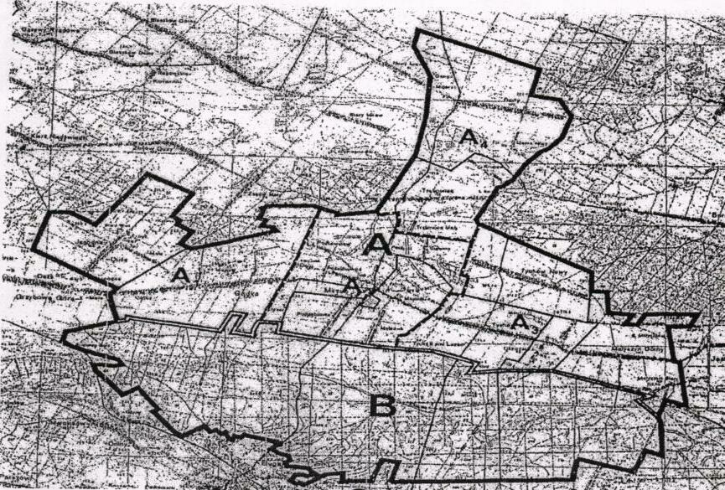

mgr inż. Bogusław Nowak
Wójt Gminy Mirzec

